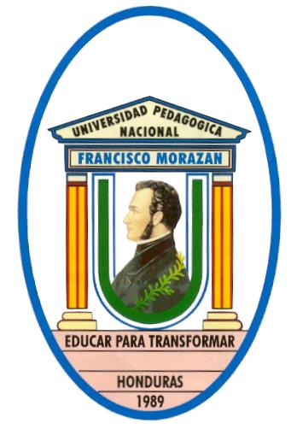**UNIVERSIDAD PEDAGÓGICA NACIONAL FRANCISCO MORAZÁN**

**TEGUCIGALPA, HONDURAS, C.A**

**TEL.PBX (504) 2235-6942; 2239-8037 EXT. 1188/1171**

[**www.upnfm.edu.hn**](http://www.upnfm.edu.hn/)

**ADENDUM No.1**

**REFERENCIA: LICITACION PUBLICA-004-2014.- ADQUISICIÓN SERVICIOS DE LIMPIEZA E HIGIENIZACIÓN UNIVERSIDAD PEDAGÓGICA NACIONAL**

**FRANCISCO MORAZÁN, 1) CAMPUS CENTRAL DE TEGUCIGALPA, M.D.C.,**

**2) CENTRO UNIVERSITARIO REGIONAL DE SAN PEDRO SULA Y**

**3) CENTRO UNIVERSITARIO REGIONAL DE LA CEIBA**

A las empresas que retiraron bases de la licitación de la referencia, por este medio se está dando respuesta a las consultas solicitadas, así:

1. Se ha definido como fecha de apertura el día lunes 3 de Noviembre, que dado el nuevo decreto de los feriados de octubre sería el día hábil siguiente a dicho período, la consulta es si la fecha de apertura se mantendrá dada ese nuevo decreto de feriados.

**R/ La fecha de apertura de ofertas se mantiene para el día 03 de Noviembre del 2014.**

1. En el apartado No. 2.1.7 se plantea que hay que presentar una Credencial de Inscripción en el Registro de Proveedores y Contratistas, esta credencial es la misma del ONCAE. ¿Si es una diferente a que registro se refiere y como se puede obtener?

**R/ Esta credencial es la misma de la ONCAE.**

1. ¿Se podrá hacer alguna reconsideración en el precio ofertado, si el Gobierno hace cambios posteriores a la fecha de presentación de ofertas, ya sea al salario mínimo o alguna cuota patronal por ejemplo la cuota del IHSS?

**R/ La UPNFM, reconoce únicamente el incremento al salario mínimo.**

1. En relación al Centro Universitario Regional de San Pedro Sula, el servicio del Museo de la Naturaleza, que se encuentra fuera del campus universitario, se prestará con el parte del personal que se establece en las bases. ¿Cuántas personas se solicitan para dicho museo?.

**R/ El servicio del Museo de la Naturaleza se prestará con parte del personal solicitado para el CUR-SPS.**

**…Página No.2.- Adendum No. 1.- LPU-004-2014 Adquisición de Servicios de Limpieza e Higienización UPNFM, 1)Campus Central de Tegucigalpa, M.D.C., 2) Centro Universitario Regional de San Pedro Sula y 3) Centro Universitario Regional de La Ceiba.**

1. En los anexos no se establece la cantidad de Recursos solicitados para el Centro Universitario Regional de La Ceiba.

**R/ PARTIDA No. 3 CUR - LA CEIBA**

**DEL 1º. DE FEBRERO DEL 2015 AL 31 DE ENERO DEL 2016:**

**3**  trabajadores permanentes

**1 s**upervisor permanente

**Total: 4 trabajadores permanentes.**

Tegucigalpa, M.D.C., 21 de Octubre del 2014.

**ABOG. JOSE HERIBERTO AMADOR**

**Asistente Departamento Legal**

**Secretario Comisión de Evaluación**